

**โครงร่างปริญญานิพนธ์วิศวกรรมคอมพิวเตอร์ระดับปริญญาตรี**

**ชื่อปริญญานิพนธ์** (ภาษาไทย) เครื่องวัดระดับแอลกอฮอล์ด้วยลมหายใจแบบพกพา

(ภาษาอังกฤษ) Mobile Breath Alcohol Level Tester

**เสนอโดย** พิทวัส พุ่มพฤกษ์ เลขประจำตัวนักศึกษา 59243206017-2

**อาจารย์ที่ปรึกษา**

(ผู้ช่วยศาสตราจารย์เอกลักษณ์ สุมนพันธุ์)

ปริญญานิพนธ์นี้เป็นส่วนหนึ่งของการศึกษาตามหลักสูตรวิศวกรรมศาสตรบัณฑิต

หลักสูตรวิศวกรรมคอมพิวเตอร์ คณะวิศวกรรมศาสตร์

มหาวิทยาลัยเทคโนโลยีราชมงคลล้านนา ตาก

2562

**โครงร่างปริญญานิพนธ์วิศวกรรมคอมพิวเตอร์ระดับปริญญาตรี**

**ชื่อปริญญานิพนธ์** (ภาษาไทย) เครื่องวัดระดับแอลกอฮอล์ด้วยลมหายใจแบบพกพา

(ภาษาอังกฤษ) Mobile Breath Alcohol Level Tester

**เสนอโดย** พิทวัส พุ่มพฤกษ์ เลขประจำตัวนักศึกษา 59243206017-2

ที่อยู่อีเมล์ benzpittawas@gmail.com

**หลักสูตร** วิศวกรรมคอมพิวเตอร์

**สาขา**  วิศวกรรมไฟฟ้า

**คณะ** วิศวกรรมศาสตร์ มหาวิทยาลัยเทคโนโลยีราชมงคลล้านนา ตาก

**อาจารย์ที่ปรึกษา** ผู้ช่วยศาสตราจารย์เอกลักษณ์ สุมนพันธุ์

**คณะกรรมการควบคุมปริญญานิพนธ์**

ประธานกรรมการ………………….………………………………..

(อาจารย์อำนาจ ศรีรักษ์)

กรรมการ………………….………………………………..

(อาจารย์สมคิด สุขสวัสดิ์)

กรรมการ………………….………………………………..

(อาจารย์ธานินทร์ สุเชียง)

กรรมการ…………….……………………………………..

(ผู้ช่วยศาสตราจารย์เอกลักษณ์ สุมนพันธุ์)

โครงร่างปริญญานิพนธ์

หลักสูตรวิศวกรรมคอมพิวเตอร์ คณะวิศวกรรมศาสตร์

มหาวิทยาลัยเทคโนโลยีราชมงคลล้านนา ตาก

**ชื่อปริญญานิพนธ์** เครื่องวัดระดับแอลกอฮอล์ด้วยลมหายใจแบบพกพา

Mobile Breath Alcohol Level Tester

**ลักษณะของปริญญานิพนธ์**

☑ ปริญญานิพนธ์ใหม่ ☐ ปริญญานิพนธ์ต่อเนื่อง

**คณะผู้จัดทำ**

พิทวัส พุ่มพฤกษ์ เลขประจำตัวนักศึกษา 59243206017-2

**อาจารย์ที่ปรึกษา**

ผู้ช่วยศาสตราจารย์เอกลักษณ์ สุมนพันธุ์

**1. หลักการและเหตุผล**

ในปัจจุบันจะเห็นได้ว่าประเทศไทยเป็นอีกหนึ่งประเทศที่ติดอันดับต้น ๆ การเกิดอุบัติเหตุจากการเมาแล้วขับ แม้ทางรัฐเองก็มีกฎหมายข้อบังคับต่าง ๆ ออกมาเพื่อลดอัตราการเกิดอุบัติเหตุเหล่านี้ แต่ก็ดูเหมือนว่ายังไม่ค่อยได้ผลเท่าไรนัก เมื่อดูจากสถิติการเกิดอุบัติเหตุที่มีสาเหตุเกิดจากการเมาแล้วขับ ยังเพิ่มขึ้นเรื่อย ๆ ดังนั้นทางรัฐบาลจึงนำข้อมูลเรื่องข้อกฎหมายและอัตราค่าปรับมาชี้แจงให้นักดื่มได้รับรู้กันว่าจำคุกไม่เกิน 1 ปี ปรับขั้นต่ำ 10,000 ถึง 20,000 บาท หรือทั้งจำทั้งปรับ นอกจากนี้ยังให้ศาลสั่งพักใช้ใบอนุญาตขับขี่ มีกำหนดไม่น้อยกว่า 6 เดือน หรือเพิกถอนใบอนุญาต จนถึงการยึดรถที่ใช้ไม่เกิน 7 วัน

จากปัญหาข้างต้นทางผู้จัดทำจึงหาแนวทางในการแก้ปัญหาโดยการจัดทำ เครื่องวัดระดับแอลกอฮอล์ด้วยลมหายใจแบบพกพา ควบคุมโดยบอร์ดไมโครคอนโทรลเลอร์ตะกูลอีเอสพี ที่มีการทำงานร่วมกับเซนเซอร์ TGS2620 เมื่อทำการเปิดเครื่องและมีการเป่าลมหายใจไปที่เครื่อง เครื่องจะทำการตรวจวัดระดับแอลกอฮอล์ในลมหายใจ ที่สามารถเปลี่ยนแปลงความต่างศักย์กระแสไฟฟ้าในตัวเซนเซอร์ เครื่องจะทำการคำนวณระดับแอลกอลฮอล์ออกมาเป็นเปอร์เซ็น และส่งค่าผ่านบูลธูทไปแสดงผลในหน้าจอของสมาร์ทโฟนของผู้ใช้งานว่าอยู่ในระดับใด

**2. แนวทางการแก้ไขปัญหา**

ในปริญญานิพนธ์นี้ได้นำไมโครคอนโทรลเลอร์ (MCU : Microcontroller) มาใช้ในการประมวลผลค่าที่ได้จากตัวรับรู้ หรือเซนเซอร์ (Sensor) ที่รับค่าแอลกอลฮอล์ (Alcohol) ทางลมหายใจโดยสามารถแสดงภาพรวมระบบของการทำงานดังรูปที่ 1

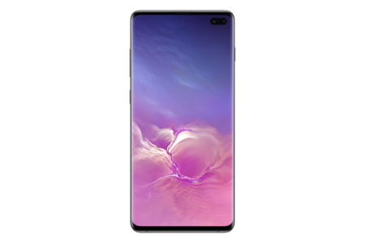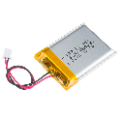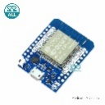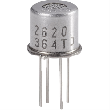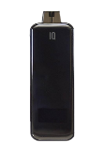

ไฟแสดงสถานะของแอลกอฮอล์

แชร์สถานะ

สมาร์ทโฟน

มิลลิกรัมเปอร์เซ็น

30%

ส่งค่าผ่านบลูทูธ

battery

Sensor

ESP32

เครื่องวัดแอลกอฮอล์

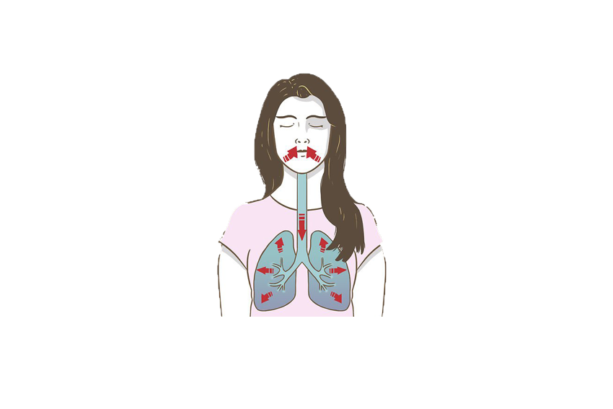

**รูปที่ 1** ภาพรวมขั้นตอนการทำงานของเครื่องวัดแอลกอฮอล์แบบพกพา

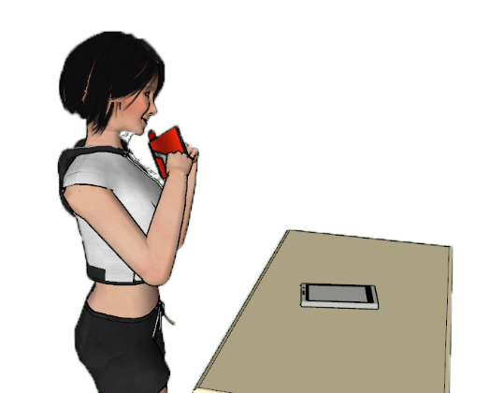

สมาร์ทโฟนแสดงผลค่าแอลกอลฮอล์ที่ได้จากเครื่องเป็นมิลลิกรัมเปอร์เซ็น

ทำการพ่นลมหายใจไปที่ตัวเครื่อง เครื่องจะทำการส่งค่าไปที่สมาร์ทโฟน

**รูปที่ 2** การใช้งานเครื่องวัดแอลกอฮอล์แบบพกพา

จากรูปที่ 1 เป็นขั้นตอนการทำงานที่ประกอบไปด้วยเซนเซอร์รับค่าแอลกอฮอล์ทางลมหายใจ บอร์ดรับค่าที่ตัวเซนเซอร์วัดได้ นำค่าที่ได้ไปคำนวณค่าเพื่อที่จะได้แสดงเป็นเปอร์เซ็นมิลลิกรัม โดยทำการส่งค่าที่ได้แล้วเป็นเปอร์เซ็นไปที่สมาร์ทโฟน แสดงผลเพื่อที่จะให้ผู้ใช้งานเข้าใจผลที่วัดได้อย่างง่ายเพื่อที่ผู้ใช้งานสามารถเข้าใจได้ จะมีแทบสีแสดงบนแอพพลิเคชั่น 3 สี คือ สีเขียว สามารถขับรถได้ปลอดภัยไม่เกินที่กฎหมายกำหนด สีเหลือง คือมีความเสี่ยงต่อการเกิดอุบัติเหตุเป็น 2 เท่าไม่เกินที่กฎหมายกำหนด สีแดง คือ ไม่ควรที่จะขับรถเสี่ยงต่อการเกิดอุบัติเหตุ และอาจถูกเจ้าหน้าที่ตำรวจตรวจพบ ปริมาณแอลกอลฮอล์ที่เกินกว่ากฎหมายกำหนด การใช้งานเครื่องวัดแอลกอฮอล์แบบพกพาแสดงได้ดังรูปที่ 2

**3. ทฤษฎีที่เกี่ยวข้อง**

3.1 ความหมายของแอลกอฮอล์

แอลกอฮอล์ (อาภา และคณะ,2544) มาจากภาษาอารบิกคำว่า Al-Kohl ที่ชาวอาหรับใช้เรียกเครื่องดื่มประเภทยาดอง ของมึนเมาต่างๆ ได้แก่ รัม เหล้า ไวน์องุ่น เบียร์ ฯลฯ ซึ่งในอดีตแอลกอฮอล์สามารถเกิดได้เองตามธรรมชาติ ก่อนที่มนุษย์จะรู้จักวิธีการผลิตแอลกอฮอล์เป็นครั้งแรก จากการที่เมื่อเวลาผลไม้สุกแล้วตกจากต้นลงแช่ในน้ำเป็นเวลานาน จะทำให้เกิดของเหลวข้นสามารถนำมาดื่มได้ ทำให้ผู้ดื่มรู้สึกกระชุ่มกระชวย และกระปรี้กระเปร่า โดยปกติแอลกอฮอล์มีหลายชนิด หลายรูปแบบ ตามน้ำหนักของโมเลกุลที่ประกอบขึ้นมา เช่น เอทิลแอลกอฮอล์ เมทิลแอลกอฮอล์ บิวทิลแอลกอฮอล์ โพรพิลแอลกอฮอล์ เป็นต้น ดังรูปที่ 3

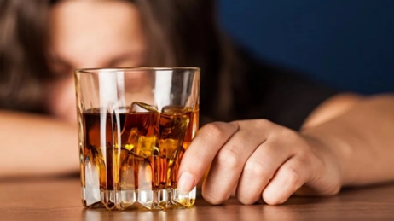

**รูปที่ 3** แอลกอลฮอล์

**ที่มา** **:** https://brandinside.asia/shutterstock_293848514.jpg

3.1.1 แอลกอฮอล์ในด้านการอุปโภคและบริโภค

แอลกอฮอล์ที่นำไปใช้ด้านการบริโภคมากที่สุด คือเอทิลแอลกอฮอล์ ดังนั้น ในที่นี้แอลกอฮอล์จะหมายถึง “เอทิลแอลกอฮอล์ (Ethyl Alcohol) หรือ เอทานอล (Ethanol)” เป็นกลุ่มสารประกอบอินทรีย์มีสูตรทางเคมี คือ C2H5OH ประกอบด้วย คาร์บอน ไฮโดรเจน และออกซิเจน เป็นไฮดรอกซิล ดิริเวทีฟของไฮโดรคาร์บอน เกิดจากการแทนที่ ไฮโดรเจนอะตอม ด้วย Hydroxyl group (OH) ต่ออยู่กับสายโซ่ของไฮโดรคาร์บอน โดยคำว่า เอทานอลถูกคิดค้นขึ้นเมื่อปี พ.ศ. 2435 มาจากคำว่า Ethane ร่วมกับ Ol ส่วนสุดท้ายของ "แอลกอฮอล์" โดยทั่วไปเอทิลแอลกอฮอล์ ผลิตได้กระบวนการหมัก โดยใช้วัตถุดิบประเภทน้ำตาลกลูโคสเป็นสารตั้งต้นเปลี่ยนโมเลกุลของน้ำตาลด้วยยีสต์ และเข้าสู่กระบวนการกลั่น (Distillation) โดยนำเอทิลแอลกอฮอล์ที่ได้จากการหมักไปกลั่นที่ความดันบรรยากาศ ให้ได้ออกมาเป็นแอลกอฮอล์ที่มีความบริสุทธิ์ สามารถนำไปใช้ประโยชน์ได้มากมาย เช่น ใช้ผลิตผลิตภัณฑ์ยาและเวชภัณฑ์ทางการแพทย์ เป็นส่วนประกอบในเครื่องสำอาง และเครื่องดื่มแอลกอฮอล์ รวมทั้งใช้เป็นตัวทำละลายในอุตสาหกรรม เป็นสารตั้งต้นในอุตสาหกรรม การสังเคราะห์สารเคมี และใช้เป็นส่วนผสมในน้ำมันเชื้อเพลิง เป็นต้นการนำแอลกอฮอล์ไปใช้เป็นอาหารและเครื่องดื่ม แอลกอฮอล์ถูกนามาใช้เป็นส่วนผสมของเครื่องดื่มหลายประเภท เช่น สุรา เบียร์ ไวน์ โดยมีปริมาณ แอลกอฮอล์ที่ผสมในเครื่องดื่มต่างๆ ดังแสดงในตารางที่ 1

**ตารางที่ 1** ปริมาณแอลกอฮอล์ที่ผสมในเครื่องดื่มแต่ละประเภท

|  |  |  |
| --- | --- | --- |
| ชนิดเครื่องดื่ม | ปริมาณแอลกอฮอล์ ( ร้อยละ ) | วัตถุดิบที่ใช้ผลิตแอลกอฮอล์ |
| เบียร์ | 10 – 15 ( 3.2 – 4.0 ) | เมล็ดพืชหรือข้าวม๊อล |
| ไวน์ | 15 – 20 | ผลไม้ |
| บรั่นดี | 45 – 60 | กลั่นจากไวน์หรือผลไม้ |
| วิสกี้ | 45 – 60 | ข้าวบาร์เลย์ |
| วอดกา (Vodkas) | 40 – 50 | มันฝรั่ง |
| ยิน (Gin) | 40 – 48.5 | กลั่นผลิตภัณฑ์จากพืช |
| รัม (Rum) | 40 – 95 | กลั่นกากน้ำตาล |

3.1.2 แอลกอฮอล์ทำให้ความสามารถในการขับขี่ลดลง

อุบัติเหตุจราจรที่มีความรุนแรงและพบบ่อยในปัจจุบัน มักมีความเกี่ยวข้องกับการดื่มสุรา เนื่องจากการดื่มสุราทำให้ความสามารถในการขับขี่ลดลง คนที่อยู่ในสภาพมึนเมานั้นจะขาดสติ และไม่สามารถบังคับตนเองได้ โดยสุราที่ดื่มจะออกฤทธิ์ต่อระบบประสาท ลดความไวของการรู้สึกและการสั่งการของสมอง กล้ามเนื้อทำงานไม่ประสานกันการมองเห็นผิดไป ไม่กำหนดระยะทางได้ถูกต้อง และไม่สามารถตัดสินใจในเวลาอันรวดเร็วพอที่จะพาให้พ้นจากอุบัติเหตุได้ความสัมพันธ์ของระดับแอลกอฮอล์ในเลือดกับโอกาสเกิดอุบัติเหตุจราจร มีดังตารางที่ 2

**ตารางที่ 2** ความสัมพันธ์ของระดับแอลกอฮอล์ในเลือดกับโอกาสเกิดอุบัติเหตุจราจร

|  |  |  |
| --- | --- | --- |
| ระดับแอลกอฮอล์ใน  เลือด(ม.ก.%) | สรรถภาพในการขับรถ | โอกาสที่จะเกิดอุบัติเหตุ  เมื่อเทียบกับคนที่ไม่ดื่มสุรา |
| 20 | มีผลเล็กน้อยเฉพาะบางคน | ใกล้เคียงกับคนไม่ดื่มสุรา |

**ตารางที่ 2** ความสัมพันธ์ของระดับแอลกอฮอล์ในเลือดกับโอกาสเกิดอุบัติเหตุจราจร (ต่อ)

|  |  |  |
| --- | --- | --- |
| ระดับแอลกอฮอล์ใน  เลือด(ม.ก.%) | สรรถภาพในการขับรถ | โอกาสที่จะเกิดอุบัติเหตุ  เมื่อเทียบกับคนที่ไม่ดื่มสุรา |
| 50 | ลดลงโดยเฉลี่ยร้อยละ 8 | โอกาสที่จะเกิดอุบัติเหตุเป็น 2 เท่า |
| 80 | ลดลงโดยเฉลี่ยร้อยละ 12 | โอกาสที่จะเกิดอุบัติเหตุเป็น 3 เท่า |
| 100 | ลดลงโดยเฉลี่ยร้อยละ 15 | โอกาสที่จะเกิดอุบัติเหตุเป็น 6 เท่า |
| 150 | ลดลงโดยเฉลี่ยร้อยละ 33 | โอกาสที่จะเกิดอุบัติเหตุเป็น 40 เท่า |
| มากกว่า 200 | ลดลงเป็นสัดส่วนกับระดับ  แอลกอฮอล์ในเลือด | ไม่สามารถวัดได้เนื่องจาก  ควบคุมการทดลองไม่ได้ |

พ.ร.บ. การจราจรทางบก พ.ศ. 2550 ในมาตรา 43 วรรค 2 บัญญัติว่า ห้ามมิให้ผู้ใดขับขี่รถในขณะเมาสุราหรือเสพของมึนเมาอื่น และมาตรา 160 บัญญัติว่าผู้ใดฝ่าฝืนหรือไม่ปฏิบัติตามมาตรา 43 ต้องระวาง โทษจำคุกไม่เกิน 1 ปี หรือปรับตั้งแต่ 5,000 - 20,000 บาท หรือทั้งจำทั้งปรับ และให้ศาลสั่งพักใช้ใบอนุญาตขับขี่ของผู้นั้น มีกำหนดไม่น้อยกว่า 6 ดือน หรือเพิกถอนใบอนุญาตขับขี่โดยผู้ที่มีระดับแอลกอฮอล์ในเลือดมากกว่า 50 มิลลิกรัมเปอร์เซนต์จะถือว่าเป็นผู้ที่เมาแล้วขับขี่

3.2 เครื่องตรวจวัดระดับแอลกอฮอล์ด้วยลมหายใจ

เครื่องตรวจวัดระดับแอลกอฮอล์ (บริษัท วีนัส ซัพพลาย จำกัด, 2015) เมื่อเราดื่มเครื่องดื่มที่มีแอลกอฮอล์ แอลกอฮอล์ก็จะเข้าไปในกระแสเลือด และเมื่อกระแสเลือดไหลไปที่ปอดเพื่อแลกเปลี่ยนก๊าซออกซิเจน และคาร์บอนไดออกไซด์ เข้าออกจากร่างกาย แอลกอฮอล์ในกระแสเลือดบางส่วนจะผ่านออกจากปอดด้วย ซึ่งระดับความเข้มข้นของแอลกอฮอล์ จากปอดจะสัมพันธ์โดยตรงกับระดับความเข้มข้นของแอลกอฮอล์ในเลือด ดังนั้นเมื่อหายใจออกมา แอลกอฮอล์จะถูกขับออกจากปอดด้วย

3.2.1 เซนเซอร์ตรวจวัดแอลกอฮอล์ Sensor TGS2620 (บริษัท อาร์เอสคอมโพเน็นส์ จำกัด,2005) เป็นเซนเซอร์ที่ใช้สำหรับตรวจหาไอระเหยของตัวทำละลาย องค์ประกอบของเซนเซอร์ที่ใช้ในการตรวจวัด ประกอบด้วยชั้นสารกึ่งตัวนำโลหะออกไซต์ เป็นสารตั้งต้นที่เกิดขึ้นบนชั้นผิวของอลูมินาของเซนเซอร์ จะมีการทำงานร่วมกับตัวทำความร้อน หรือฮีตเตอร์เพื่อที่จะให้อุณหภูมิคงที่ ในการตรวจวัดก๊าซค่ากระแสไฟฟ้าของตัวเซนเซอร์ จะเพิ่มขึ้นนั้นขึ้นอยู่กับความเข้มข้นของก๊าซในอากาศ

3.2.1.1 คุณสมบัติของเซนเซอร์

1) เซนเซอร์จะใช้พลังงานต่ำ

2) เกิดปฏิกิริยาได้ไวกับแอลกอฮอล์ และไอระเหยตัวทำละลายอินทรีย์

3) เซนเซอร์มีอายุการใช้งานที่ยาวนานและตัวเซนเซอร์มีราคาค่อนข้างต่ำ

3.2.1.2 การประยุกต์ใช้

1) เครื่องวัดแอลกอฮอล์

2) เครื่องตรวจจับไออินทรีย์

3) เครื่องตรวจจับสารเคมีสำหรับโรงงาน

3.2.1.3 วงจรพื้นฐานที่ใช้ในการตรวจวัดก๊าซ เซ็นเซอร์ต้องใช้สองแรงดัน คือแรงดันไฟฟ้าที่ฮีตเตอร์ (VH) และแรงดันวงจร (VC) แรงดันไฟฟ้าที่ฮีตเตอร์ (VH) ใช้ในการทำความร้อนเพื่อให้อุณหภูมิคงที่ ซึ่งเหมาะสำหรับการวัดค่าของก๊าซ แรงดันไฟฟ้าวงจร (VC) จะใช้เพื่อให้การวัดของแรงดันไฟฟ้า (VRL) ผ่านตัวต้านทานโหลด (RL) ที่มีการเชื่อมต่อในชุดเซนเซอร์วงจรแหล่งจ่ายไฟทั่วไปสามารถใช้ได้ทั้ง VC และ VH ควรจะเลือกค่าของตัวต้านทานโหลด (RL) เพื่อปรับค่าขีดจำกัดในเตือนค่าของ Rs เท่ากับ RL บนสัมผัสกับก๊าซ วงจรพื้นฐานที่ใช้ในการตรวจวัดก๊าซจะแสดงได้ดังรูปที่ 4

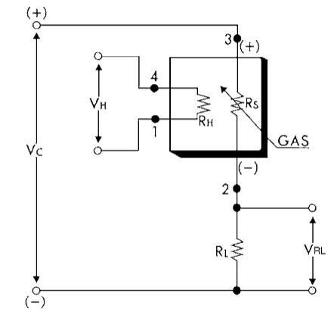

**รูปที่ 4** วงจรพื้นฐานที่ใช้ในการตรวจวัดก๊าซ

**ที่มา :** https://docs-apac.rs-online.com/webdocs/065f/0900766b8065f2e8.pdf

3.2.1.4 การต่อวงจรพื้นฐานของเซนเซอร์เชื่อมต่อกับบอร์ดไมโครคอนโทรลเลอร์ โดยเซนเซอร์จะมีขาทั้งหมด 4 ขาโดยให้ขาที่ 1 และ 4 เป็นฮีตเตอร์โดยนำขา 4 ไปเชื่อมต่อกับไฟ 5 โวลต์ ขา 1 ไปเชื่อมต่อกับกราวด์ของบอร์ด ขา 3 นำไปเชื่อมต่อกับไฟ 5 โวลต์ ขา 2 เชื่อมต่อกับตัวต้านทานไปที่กราวด์ และเชื่อมต่อไปยัง ขา A0 ของบอร์ดเพื่อนำค่าไปใช้ในการคำนวณ การต่อวงจรพื้นฐานของเซนเซอร์เชื่อมต่อกับบอร์ดไมโครคอนโทรลเลอร์ จะแสดงได้ดังรูปที่ 5

**รูปที่ 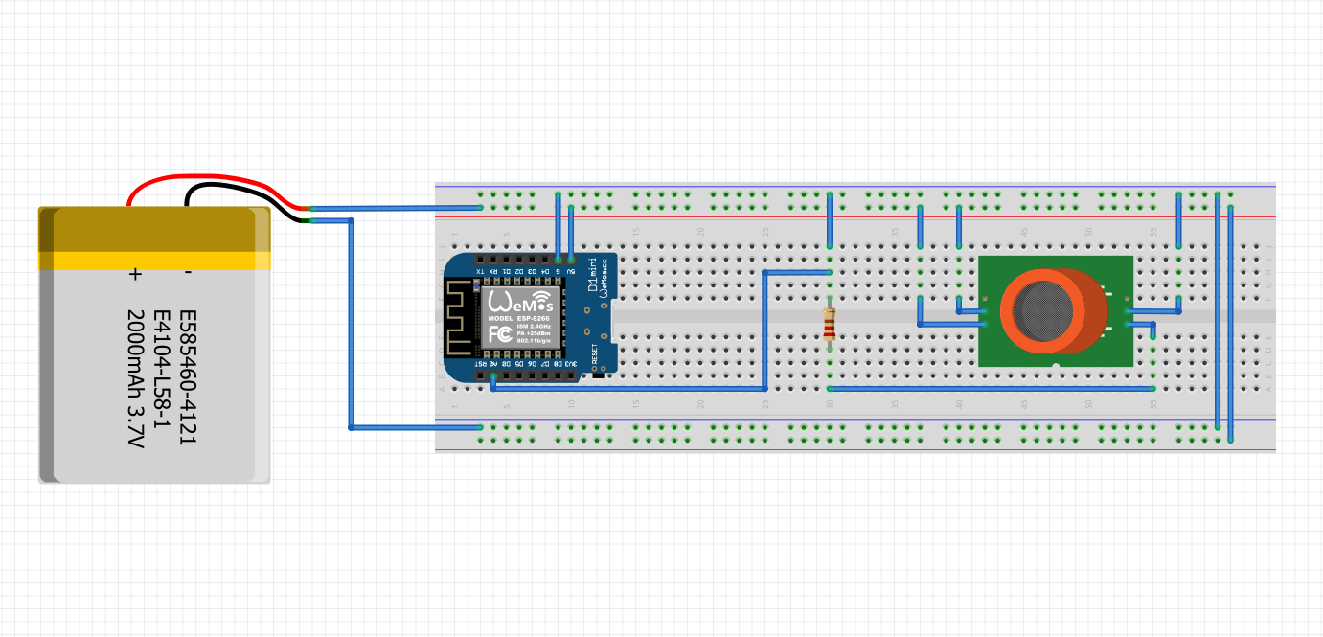5** การต่อวงจรพื้นฐานของเซนเซอร์เชื่อมต่อกับบอร์ดไมโครคอนโทรลเลอร์

3.3 ไมโครคอนโทรลเลอร์

ไมโครคอนโทรลเลอร์ (ผศ.ดร.เดชฤทธิ์, 2017) เป็นอุปกรณ์ชิปไอซีพิเศษชนิดหนึ่งที่เราสามารถเขียนโปรแกรม เพื่อควบคุมการทำงานที่เราต้องการได้ ภายในไมโคร คอนโทรลเลอร์ประกอบไปด้วย หน่วยประมวณผล หน่วยความจำชั่วคราว หน่วยความจำถาวร พอร์ตอินพุต,เอาท์พุต รูปประกอบไมโครคอนโทรลเลอร์แสดงได้ดังรูปที่ 6

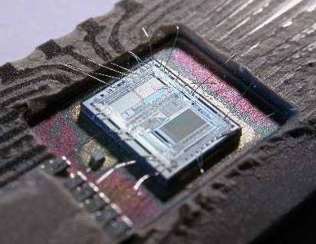

**รูปที่ 6** ไมโครคอนโทรลเลอร์

**ที่มา :** https://upload.wikimedia.org/wikipedia/Intel_8742_153056995.jpg

ส่วนพิเศษอื่นๆ จะขึ้นอยู่กับกระบวนการผลิตของแต่ละบริษัทที่จะผลิตขึ้นมาใส่คุณสมบัติพิเศษลงไปเช่น

ADC (Analog to Digital) ส่วนภาครับสัญญาณอนาล็อก แปลงไปเป็นสัญญาณดิจิตอล DAC (Digital to Analog) ส่วนภาคส่งสัญญาณดิจิตอลแปลงไปเป็นสัญญาณอนาล็อก PWM (Pulse Width Modulation) การสร้างสัญญาณพัลส์แบบสแควร์เวฟ ที่สามารถปรับเปลี่่ยนความถี่และ Duty Cycle ได้เพื่อนำไปควบอุปกรณ์ต่างๆเช่น มอเตอร์

3.3.1 ไมโครคอนโทรลเลอร์ตะกูล ESP ใช้ไอซี ESP32

ESP32 (Martin Harizanov,2558) เป็นชื่อของไอซีไมโครคอนโทรลเลอร์ที่รองรับการเชื่อมต่อ Wi-Fi และ Bluetooth 4.2 BLE ในตัวผลิตโดยบริษัท Espressif จากประเทศจีน โดยราคา ณ ที่เขียนบทความอยู่นี้ มีราคาไม่เกิน 500 บาท (บอร์ดพัฒนาสำเร็จรูป) โดยตัวไอซี ESP32 มีสเปคโดยละเอียด ดังนี้

3.3.1.1 ซีพียูใช้ Tensilica LX6 แบบ 2 แกน 240MHz

3.3.1.2 แรม 512 KB

3.3.1.3 รอม 16 MB

3.3.1.4 Wi-Fi มาตรฐาน 802.11 รองรับการใช้งานทั้งในโหมด Station SoftAP และ Wi-Fi Direct

3.3.1.5 บลูทูธ รองรับการใช้งานในโหมด 2.0 และโหมด 4.0 BLE

3.3.1.6 ใช้แรงดันไฟฟ้าในการทำงาน 2.6V ถึง 3V

3.3.1.7 ทำงานได้ที่อุณหภูมิ -40◦C ถึง 125◦C โดยตัวไอซี ESP32 มีรูปประกอบดังรูปที่ 7

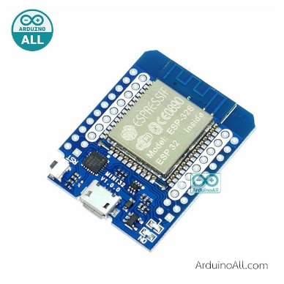**รูปที่ 7** ไอซีESP32

**ที่มา :** https://www.arduinoall.com/product/development-board-esp32-mini-kit

3.4 บลูทูธ

บลูทูธ (ชูศักดิ์, 2558) คือระบบการสื่อสารของอุปกรณ์อิเล็กทรอนิกส์แบบสองทาง ที่ใช้เทคนิคการส่งคลื่นวิทยุระยะสั้น (Short-Range Radio Links) เป็นสื่อกลางในการติดต่อสื่อสาร ระหว่างอุปกรณ์ต่างชนิดกัน โดยปราศจากการใช้สายเคเบิ้ลหรือ สายสัญญาณเชื่อมต่อ และไม่จำเป็นต้องใช้การเดินทางแบบเส้นตรงเหมือนกับอินฟราเรด ซึ้งถือว่าเพิ่มความสะดวกมากกว่าการเชื่อมต่อแบบอินฟราเรดที่ เชื่อมต่อระหว่างโทรศัพท์มือถือ กับอุปกรณ์ ในโทรศัพท์เคลื่อนที่รุ่นก่อนๆ โดยปัจจุบันระบบบลูทูธได้เข้ามาช่วยทำให้การส่งถ่ายข้อมูล ที่เป็นภาพ เสียง สะดวกยิ่งขึ้น

บลูทูธ จะใช้สัญญาณวิทยุความถี่สูง 2.4 GHz. แต่จะแยกย่อยออกไป ตามแต่ละประเทศ อย่างในแถบยุโรปและอเมริกา จะใช้ช่วง 2.400 ถึง 2.4835 GHz. แบ่งออกเป็น 79 ช่องสัญญาณ และจะใช้ช่องสัญญาณที่แบ่งนี้ เพื่อส่งข้อมูลสลับช่องไปมา 1,600 ครั้งต่อ 1 วินาที ระยะทำการของ Bluetooth จะอยู่ที่ 5-10 เมตร โดยมีระบบป้องกันโดยใช้การป้อนรหัสก่อนการเชื่อมต่อ และ ป้องกันการดักสัญญาณระหว่างสื่อสาร โดยระบบจะสลับช่องสัญญาณไปมา จะมีความสามารถในการเลือกเปลี่ยนความถี่ที่ใช้ในการติดต่อเองอัตโนมัติ สัญลักษณ์บลูทูธแสดงได้

ดังรูปที่ 8

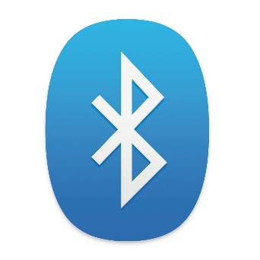**รูปที่ 8** สัญลักษณ์บลูทูธ

**ที่มา :** https://www.autoinfo.co.th/wp-content/uploads/2015/12/a-Copy-3.jpg

3.5 ระบบปฏิบัติการ Android

 Android (ทรงศักดิ์,2554) คือชื่อเรียกของโอเอส หรือระบบปฏิบัติการสำหรับโทรศัพท์มือถือ ที่พัฒนาขึ้นโดย Google ผู้สร้าง www.google.com สุดยอดเครื่องมือการค้นหาบนอินเตอร์เน็ตที่เรารู้จักกันดีนั่นเอง แอนดรอยด์เป็นระบบปฏิบัติการแบบเปิดเผยซอฟต์แวร์ ต้นฉบับ (Open Source) ที่ได้รับความนิยมเป็นอย่างสูง เนื่องจากอุปกรณ์ที่ใช้ระบบปฏิบัติการแอนดรอยด์ มีจำนวนมาก อุปกรณ์มีหลากหลายระดับ หลายราคา รวมทั้งสามารถทำงานบนอุปกรณ์ที่มีขนาดหน้าจอ และความละเอียดแตกต่างกันได้ ทำให้ผู้บริโภคสามารถเลือกได้ตามต้องการ และหากมองในทิศทางสำหรับนักพัฒนาโปรแกรม (Programmer) รูปสัญลักษณ์ระบบปฏิบัติการแอนดรอย์แสดงดังรูปที่ 9

**รูปที่ 9** สัญลักษณ์ระบบปฏิบัติการแอนดรอยด์

**ที่มา :** http://www.siamwebcity.com/article/1359044329_3575.png

3.6 MIT App Inventor เขียนโปรแกรมบนมือถือ

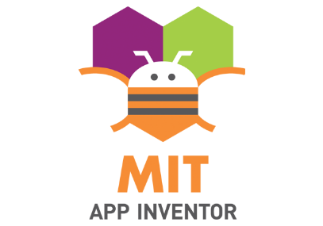

**รูปที่ 10** สัญลักแอพพลิเคชัน MIT App Inventor

**ที่มา :** http://appinventor.mit.edu/files/ai-bee-logo.png

จากรูปที่ 10 คือแอพพลิเคชั่นของ MIT App Inventor (ภูมินทร์, 2015) เป็นเครื่องมือที่ใช้สำหรับสร้างแอพพลิเคชั่นสำหรับสมาร์ทโฟน และแท็บเล็ตที่เป็นระบบปฏิบัติการ Android ซึ่งบริษัท Google ร่วมมือกับ MIT พัฒนาโปรแกรม App Inventor ขึ้น ต่อมา Google ถอนตัวออกมาและยกให้ MIT พัฒนาต่อเองโดยเน้นกลุ่มผู้ใช้ด้านการศึกษามากกว่า MIT App Inventor ใช้หลักการคล้ายๆ กับ Scratch แต่ซับซ้อนกว่าโดยลักษณะการเขียนโปรแกรมแบบ Visual Programming คือเขียนโปรแกรมด้วยการต่อบล็อกคำสั่ง เน้นการออกแบบเพื่อแก้ปัญหา (Problem Solving) ด้วยการสร้างโปรแกรมที่ผู้เรียนสนใจ บนโทรศัพท์มือถือสมาร์ทโฟนในปัจจุบันสมาร์ทโฟนใช้กันทั่วไปอยู่แล้ว โดยเฉพาะเด็กวัยรุ่น App Inventor จึงเป็นอีกโปรแกรมหนึ่ง ที่เหมาะสำหรับใช้ในการสอนเขียนโปรแกรม ให้นักเรียนในระดับมัธยมปลาย หรือระดับมหาวิทยาลัย การเขียนโปรแกรมบนมือถือ Android ด้วย MIT App Inventor ในภาพรวมแสดงได้ตามรูปที่ 11

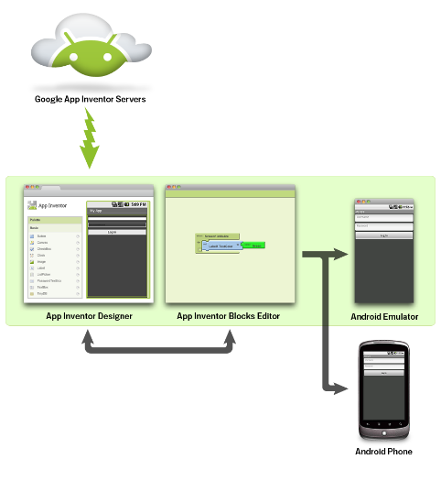

**รูปที่ 11** การเขียนโปรแกรมบนมือถือ Android ด้วย MIT App Inventor

**ที่มา :** http://explore.appinventor.mit.edu/all/files/AppInventor-Doc-Diagram.png

App Inventor Servers เป็นเครื่องที่ให้บริการและเก็บงานโปรเจกต่างๆ ที่ผู้ใช้สร้างขึ้นมา ผู้ใช้พัฒนาโปรแกรมมือถือ Android โดยสร้างโปรเจกและเขียนโปรแกรมบนเว็บเบราว์เซอร์ ที่เชื่อมต่อไปยัง App Inventor Servers เมื่อได้โปรแกรมมาก็สามารถทดสอบกับโปรแกรมมือถือจำลอง (Android Emulator) หรือโทรศัพท์มือถือ Android ขั้นตอนการสร้างโปรแกรมแสดงดังรูปที่ 10 เริ่มจากออกแบบหน้าตาโปรแกรมบนมือถือ ด้วยโปรแกรม App Inventor Designer ซึ่งใช้สำหรับสร้างส่วนโปรแกรมต่างๆ (Components) เพื่อใช้งานในโปรแกรมมือถือที่จะสร้างขึ้นจากนั้นเขียนโปรแกรมให้แต่ละส่วนโปรแกรม ด้วยโปรแกรม App Inventor Blocks Editor ซึ่งใช้วิธีการต่อบล็อกคำสั่ง เพื่อให้ส่วนโปรแกรมนั้นๆ ทำหน้าที่ตามที่ออกแบบเอาไว้ระหว่างเขียนโปรแกรม อาจมีการแก้ไข เพิ่มเติม หรือลบบางส่วนโปรแกรมออกไป ทำให้ต้องแก้ไขโปรแกรม (Debug) จนกว่าจะได้โปรแกรมตามที่ออกแบบไว้ เมื่อทุกส่วนโปรแกรมถูกสร้างเสร็จแล้ว ก็ได้เวลาทดสอบการใช้งาน โดยการติดตั้งโปรแกรมลงไปบนมือถือ Android แล้วทดสอบการใช้งานผ่านมือถือจริงๆ แต่ถ้าไม่มีมือถือ ก็ยังสามารถทดสอบได้ ผ่านโปรแกรมมือถือจำลอง (Android Emulator) ในคอมพิวเตอร์แทน

3.7 วงจรแบ่งแรงดันไฟฟ้า (Voltage Divider Circuit)

วงจรแบ่งแรงดันไฟฟ้า (ชัญชนา,2556) เป็นการประยุกต์กฎของโอห์มมาใช้ โดยการลดขั้นตอนในการคำนวณหาค่าแรงดันไฟฟ้าที่ตกคร่อมความต้านทานแต่ละตัวในวงจรอนุกรม ตามลำดับลงให้รวดเร็วยิ่งขึ้น โดยการแทนค่าต่างๆ ตามลำดับจนได้เป็นสูตรลัดในการคำนวณขึ้นมา ในการที่จะคำนวณค่าได้นั้น เราจะต้องรู้ค่าแรงดันทั้งหมดและค่าความต้านทานทุกตัว เพราะถ้าเรารู้ค่าแรงดันทั้งหมดและค่าความต้านทานทุกตัว เราจะสามารถคิดค่าสัดส่วนของแรงดันที่ตกคร่อมความต้านทานแต่ละตัว ตามคุณสมบัติของแรงดันในวงจรอนุกรมที่ว่า แรงดันไฟฟ้าที่จ่ายให้กับวงจรอนุกรม จะแบ่งตกคร่อมอยู่ที่ความต้านทานตามสัดส่วนของค่าของความต้านทาน โดยความต้านทานมากจะตกคร่อมมาก และความต้านทานน้อยจะตกคร่อมน้อยตัวอย่างวงจรแบ่งแรงดันและการต่ออนุกรมตัวต้านทานมีดังนี้ พิจารณาวงจรไฟฟ้าในรูปที่ 12 (ก) ซึ่งมีแรงดันขนาดเท่ากับ ตกคร่อมตัวต้านทาน 2 ตัว และ ที่มีการเชื่อม ต่อแบบอนุกรม ทำให้มีกระแส ไหลผ่านตัวต้านทานทั้งสองกำหนดให้แรงดันที่ตกคร่อมตัวต้านทาน และ มมีค่าเท่ากับ และ ตามลำดับโดยมีขั้วบวกและขั้วลบตามที่แสดงในรูปที่ 12 (ก) การวิเคราะห์วงจรไฟฟ้านี้มีวัตถุประสงค์เพื่อหาค่ากระแส ที่ไหลผ่านในวงจรและแรงดันที่ตกคร่อมตัวต้านทานแต่ละตัว ทั้งนี้เราต้องทราบหรือมีข้อมูลค่าแรงดัน และค่าความต้านทาน และ มาให้ใน วงจรไฟฟ้าในรูปที่ 12

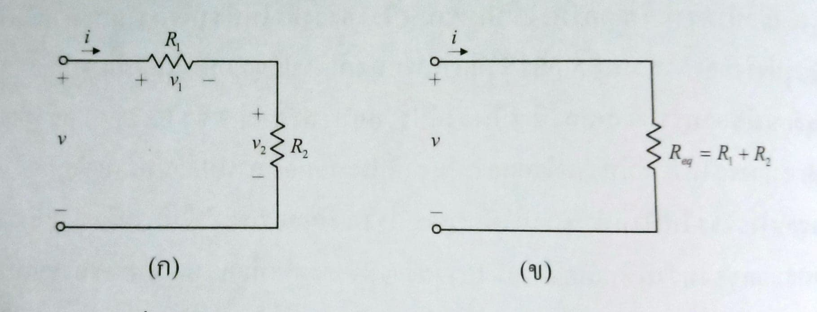**รูปที่ 12** วงจรไฟฟ้าที่มีตัวต้านทาน

**ที่มา :** http://www.ChulaPress.com/หนังสือทฤษฎีวงจรไฟฟ้า

ใช้กฎของเคอร์ชอฟฟ์ (KVL) เพื่อสร้างความสัมพันธ์ระหว่างแรงดันภายในลูปดังสมการที่ (1)

(1)

ใช้กฎของโอห์มเพื่อแทนค่า และ จะได้สมการที่ (2)

(2)

ได้กระแสที่ไหลผ่านวงจรมีเท่ากับ ดังสมการที่ (3)

(3)

และสามารถเขียนได้ดังสมการที่ (4)

(4)

เมื่อเปรียบเทียบสมการ 1 กับ 2 จะเห็นได้ว่าตัวต้านทาน 2 ตัวที่ต่ออนุกรมกันสามารถแทนได้ด้วยตัวต้านทานสมมูล 1 ตัวต้านทานมีค่าเท่ากับ จะได้ดังสมการที่ (5)

(5)

ฉะนั้นแรงดันที่ตกคร่อมตัวต้านทานแต่ละตัวมีค่าได้ดังสมการที่ (6) และ (7)

*(6)*

*(7)*

*สมการที่แสดงให้เห็นได้ว่าเมื่อนำตัวต้านทาน 2 ตัวมาต่ออนุกรมกัน แรงดันของแหล่งจ่ายที่ขับเคลื่อนให้เกิดการไหลของกระแสในวงจรถูกแบ่งออกเป็น 2 ส่วน ตกคร่อมบนตัวต้านทานแต่ละตัว โดยแรงดันที่ตกคร่อมตัวต้านทานมีค่าเท่ากับผลคูณของแรงดันจากแหล่งจ่ายแรงดันและอัตราส่วนของความต้านทานตัวนั้นกับผลรวมของความต้านทานทั้งหมด สังเกตว่า ในกรณีที่ แรงดันที่ตกคร่อมตัวต้านทานแต่ละตัวจะมีค่าเท่ากันเท่ากับครึ่งหนึ่งของแรงดันของแหล่งจ่าย ในกรณีที่*  *แรงดันที่ตกคร่อม จะมากกว่าที่ตกคร่อม*  *และกรณีที่* *แรงดันที่ตกคร่อม จะน้อยกว่าที่ตกคร่อม ด้วยเหตุนี้เราจึงเรียกวงจรดังกล่าวนี้ว่าเป็นวงจรแบ่งแรงดัน* (Voltage Divider Circuit)

**4. วัตถุประสงค์**

4.1 เพื่อดำเนินการจัดทำเครื่องวัดแอลกอฮอล์แบบพกพา

4.2 เพื่อตรวจสอบปริมาณแอลกอลฮอล์ในกระแสเลือด โดยการพ่นลมหายใจไปที่เซนเซอร์แปลผลปริมาณแอลกอฮอล์ ในหน่วยวัดมิลลิกรัมเปอร์เซ็น

4.3 เพื่อเปรียบเทียบระหว่างเครื่องที่ทำการสร้างขึ้นกับ เครื่องวัดแอลกอลฮอล์ที่มาตรฐานและทำการทดสอบเครื่องที่จัดทำขึ้นมานั้นมีค่าที่คลาดเคลื่อนที่จะสามารถนำไปใช้งานได้จริงหรือไม่

**5. ขอบเขตของปริญญานิพนธ์**

5.1 ทำการสร้างเครื่องวัดระดับแอลกอฮอล์ด้วยลมหายใจแบบพกพามีส่วนประกอบต่างๆ ดังนี้

5.1.1 บอร์ดไมโครคอนโทรลเลอร์ตะกูลอีเอสพีที่มีความสามารถในการเชื่อมต่อบลูทูธได้

5.1.2 เซนเซอร์ตะกูลทีจีเอสที่มีความสามารถในการตรวจวัดค่าแก๊สแอลกอลฮอล์ได้

5.1.3 แบตเตอร์รี่ที่ทำหน้าที่ให้พลังงานแก่อุปกรณ์ในตัวเครื่อง

5.1.4 สมาร์ทโฟนที่มีระบบปฏิบัติการแอนดรอยด์ และติดตั้งแอพพลิเคชั่นที่ใช้แสดงผลข้อมูลที่ได้จากตัวเครื่อง

5.2 ความสามารถในการทำงานของเครื่องวัดระดับแอลกอฮอล์ด้วยลมหายใจแบบพกพามีการทำงานต่างๆ ดังนี้

5.2.1 เครื่องวัดแอลกอลฮอล์ด้วยลมหายใจแบบพกพา สามารถเชื่อมต่อบลูทูธกับสมาร์ทโฟน

5.2.2 เครื่องวัดแอลกอลฮอล์ด้วยลมหายใจแบบพกพา มีไฟแสดงสถานะการณ์ทำงาน และมีสัญลักษณ์แสดงการเชื่อมต่อระหว่างบลูทูธ และสมาร์ทโฟน

5.2.3 เครื่องวัดแอลกอลฮอล์ด้วยลมหายใจแบบพกพา สามารถแสดงค่าแอลกอลฮอล์ที่ได้จากการวัด เป็นมิลลิกรัมต่อเปอร์เซ็น และแสดงเป็นแถบแบบง่าย

**6. ประโยชน์ที่คาดว่าจะได้รับ**

6.1 สามารถบอกค่าแอลกอลฮอล์ในลมหายใจโดยทำการพ่นลมหายใจและแสดงค่าแอลกอฮอล์ที่สามารถเข้าใจได้ง่าย ด้วยแถบสีอย่างง่าย 3 สี

6.2 อุปกรณ์มีความน่าเชื่อถือที่อยู่ในเกณฑ์ที่สามารถยอมรับได้

6.3 ผู้ใช้งานสามารถพกพาไปในสถานที่ต่างๆ ได้สะดวก

**7. งบประมาณในการดำเนินงาน** ปริญญานิพนธ์นี้มีส่วนของอุปกรณ์ฮาร์ดแวร์ในการดำเนินงาน โดยมีงบประมาณดังตารางที่ 3

**ตารางที่ 3** รายการอุปกรณ์สำหรับดำเนินการ

|  |  |  |  |
| --- | --- | --- | --- |
| ลำดับที่ | รายการอุปกรณ์ | จำนวน | ราคา |
| 1 | บอร์ดไมโครคอนโทรลเลอร์ ESP32 WiFi Bluetooth | 1 | 330 |
| 2 | Lithium Battery Li-ion 3000 mAh | 1 | 200 |
| 3 | TGS2620 Alcohol | 1 | 250 |
| รวมงบประมาณ | | | 780 |

**8. แผนการดำเนินงาน**

ปริญญานิพนธ์นี้มีแผนขั้นตอนการดำเนินงานภายในปีการศึกษา 2562 ดังตารางที่ 4

**ตารางที่ 4** แผนการดำเนินงานตัวปริญญานิพนธ์

|  |  |  |  |  |  |  |  |  |  |  |  |  |  |  |  |  |  |
| --- | --- | --- | --- | --- | --- | --- | --- | --- | --- | --- | --- | --- | --- | --- | --- | --- | --- |
| ลำดับที่ | ขั้นตอนการดำเนินงาน | กรกฎาคม | | | | สิงหาคม | | | | กันยายน | | | | ตุลาคม | | | |
| 1 | 2 | 3 | 4 | 1 | 2 | 3 | 4 | 1 | 2 | 3 | 4 | 1 | 2 | 3 | 4 |
| 1 | รวบรวมข้อมูล |  |  |  |  |  |  |  |  |  |  |  |  |  |  |  |  |

**ตารางที่ 4** แผนการดำเนินงานตัวปริญญานิพนธ์ (ต่อ)

|  |  |  |  |  |  |  |  |  |  |  |  |  |  |  |  |  |  |
| --- | --- | --- | --- | --- | --- | --- | --- | --- | --- | --- | --- | --- | --- | --- | --- | --- | --- |
| ลำดับที่ | ขั้นตอนการดำเนินงาน | กรกฎาคม | | | | สิงหาคม | | | | กันยายน | | | | ตุลาคม | | | |
| 1 | 2 | 3 | 4 | 1 | 2 | 3 | 4 | 1 | 2 | 3 | 4 | 1 | 2 | 3 | 4 |
| 2 | ศึกษาหลักการทำงาน  และวิเคราะห์ข้อมูล |  |  |  |  |  |  |  |  |  |  |  |  |  |  |  |  |
| 3 | จัดเตรียมอุปกรณ์ฮาร์ดแวร์และซอฟต์แวร์ |  |  |  |  |  |  |  |  |  |  |  |  |  |  |  |  |
| 4 | สอบความก้าวหน้าปริญญานิพนธ์ |  |  |  |  |  |  |  |  |  |  |  |  |  |  |  |  |
| 5 | ทดสอบการทำงานและแก้ไขข้อผิดพลาด |  |  |  |  |  |  |  |  |  |  |  |  |  |  |  |  |
| 6 | ยื่นเอกสารขอสอบปริญญานิพนธ์ |  |  |  |  |  |  |  |  |  |  |  |  |  |  |  |  |

**9. เอกสารงานวิจัยที่เกี่ยวข้อง**

9.1 สถาบันวิจัยวิทยาศาสตร์การแพทย์จุฬาลงกรณ์มหาวิทยาลัย การป่วยและตายด้วยอุบัติเหตุในโรงบาลชุมชน ได้ทำการศึกษาสถิติการป่วยและตายในโรงพยาบาลชุมชนในตัวอย่างสถิติทุติยภูมิ ซึ่งโรงพยาบาลชุมชน 5 แห่งประมวลผลไว้แล้ว นำมาหาอัตราร้อยละและหาอัตราส่วนเปรียบเทียบ เพื่อแสดงลักษณะการเปลี่ยนแปลงที่เกิดขึ้นในระหว่างปีพ.ศ.2534-2538 โรงพยาบาลที่เป็นตัวอย่าง คือ โรงบาลพัฒนานิคมชัยบาดาล ท่าวุ้ง ท่าหลวง และหนองม่วง โรงพยาบาลชุมชนทุกแห่งมีจำนวนผู้ป่วยอุบัติเหตุเพิ่มขึ้น ทั้งสิ้นในช่วงเวลาที่รวบรวมสถิติ อุบัติเหตุทั้งหมดกว่าครึ่งเกิดจากการดื่มสุรา

9.2 นางสาวกฤติกาญจน์ สุวรรณสิทธิ์,นางสาวกนิษฐา ก่อสัมพันธ์กุล และนายนุ๊ก สาสังข์เครื่องวัดระดับแอลกอฮอล์ด้วยลมหายใจ โครงงานนี้เป็นการศึกษาโครงสร้างของเครื่องแอลกอฮอล์ด้วยลมหายใจ โดยเป็นการประยุกต์บอร์ดไมโครคอนโทรเลอร์ Arduino UNO R3 กับ Sensor วัดแอลกอฮอล์ TGS 2620 โดยใช้ภาษา C เป็นตัวสั่งการเมื่อเราเป่าลมหายใจไปยังตัวเซนเซอร์ก็จะทำการรับค่าและสามารถ คำนวณระดับแอลกอฮอล์ออกมาเป็นเปอร์เซ็นต์มิลลิกรัม แสดงออกที่หน้าจอ LCD ซึ่งหากมีค่าเกิน 50 %mg ก็จะสั่งให้ Buzzer มีเสียงเตือน และ LED กะพริบ จากการทดสอบพบว่าเครื่องวัดระดับ แอลกอฮอล์ด้วยลมหายใจที่พัฒนาขึ้นนี้มีประสิทธิภาพที่ใกล้เคียงกับเครื่องจริงที่ไดมาตรฐาน โดยมีความคลาดเคลื่อนอยู่ในเกณฑ์ที่ยอมรับได้ แสดงว่าเครื่องวัดระดับแอลกอฮอล์ด้วยลมหายใจนี้ สามารถนำไปใช้งานเทียบเท่าเครื่องเป่าวัดแอลกอฮอล์ที่มีมาตรฐานได้ และยังมีต้นทุนในการผลิตที่ ต่ำกว่าเครื่องในท้องตลาดเป็นอย่างมาก

9.3 เตือนใจ อาชีวะพนิช การสั่งการผ่านระบบปฏิบัติการเพื่อลดการใช้พลังงาน ได้ทำระบบการสั่งการผ่านระบบปฏิบัติการเพื่อลดการใช้พลังงาน เป็นการสร้างแอพพลิเคชั่นบนโทรศัพท์มือถือ ระบบปฏิบัติการแอนดรอยด์ โดยคํานึงถึงเพื่อเป็นการใช้พลังงานให้ลดลงและผลพลอยได้คือ ได้รับความสะดวกสบายของผู้ใช้งาน ซึ่งแอพพลิเคชั่นที่ได้ทําการทดลองนี้มีทั้งเมนูการโทรออก การควบคุมอุปกรณ์ไฟฟ้า รวมถึงสามารถสร้างวงจรไมโครคอลโทรลเลอร์ เพื่อที่รับข้อมูลการเชื่อมต่อไร้สายด้วยบลูทูธ จากมือถือระบบปฏิบัติการแอนดรอยด์มาใช้ควบคุมอุปกรณ์ไฟฟ้า เพื่อช่วยในการเปิดใช้งานหรือปิดเพื่อลดการใช้พลังงาน โดยที่สามารถสั่งการผ่านระบบปฏิบัติการ

9.4 พิชิต บุญครอง และพิศณุ บุรมศร ได้ทำการพัฒนาแอพพลิเคชั่นเพื่อการพยากรณ์อนุกรมเวลาโดยใช้ MIT App Inventor งานวิจัยนี้นำเสนอหลักเบื้องต้นในการพัฒนาแอพพลิเคชันสำหรับการพยากรณ์อนุกรมเวลาโดยใช้ MIT App Inventor แอพพลิเคชั่นจะประมวลผลข้อมูลอนุกรมเวลาวิยุตเพื่อการพยากรณ์เชิงปริมาณพื้นฐาน 8 วิธีได้แก่ วิธีการนาอีฟลำดับแรก วิธีการนาอีฟแบบเพิ่มผลต่าง วิธีนาอีฟแบบอัตราการเปลี่ยนแปลง วิธีนาอีฟสำหรับข้อมูลฤดูกาล วิธีนาอีฟสำหรับข้อมูลแนวโน้มและฤดูกาล วิธีค่าเฉลี่ยธรรมดา วิธีค่าเฉลี่ยเคลื่อนที่ธรรมดาและวิธีค่าเฉลี่ยเคลื่อนที่เอ็กซ์โปเนนเชียล ซึ่งข้อมูลแต่ละชุดจะเหมาะสมกับวิธีพยากรณ์ต่างกัน แอพพลิเคชั่นที่สร้างขึ้นจะทำการเปรียบเทียบความแม่นของวิธีพยากรณ์และเลือกวิธีพยากรณ์ที่มีรากที่สอง ของค่าเฉลี่ยกำลังสองของความคลาดเคลื่อน (RMSE) ที่น้อยที่สุดเพื่อพยากรณ์ข้อมูลชุดนั้น โครงการวิจัยนี้บูรณาการระหว่าง ระเบียบวิธีพยากรณ์และการเขียนแอพพลิเคชั่นผ่าน Google App Inventor Servers, MIT App Inventor และ สมาร์ทโฟนระบบแอนดรอยด์ การพยากรณ์เชิงปริมาณของอนุกรมเวลาควรใช้ตัวแบบที่มีความซับซ้อนน้อยที่สุดและให้ความคลาดเคลื่อนน้อย ที่สุดเป็นที่คาดหวังว่าแอพพลิเคชันที่พัฒนาขึ้นจะอำนวยความสะดวกและเป็นประโยชน์ต่อการตัดสินใจ ที่เกี่ยวข้องกับอนุกรมเวลาในชีวิตประจำวันได้

**10. เอกสารอ้างอิง**

วิชัย โปษยะจินดา, วิภา ด่านธำรงกูล และอุษณีย์ พึ่งปาน. (2544). ผลกระทบการบริโภคเครื่องดื่มแอลกอฮอล์. สุราในสังคมไทย : พิมพ์ครั้งที่ 1 โรงพิมพ์แห่งจุฬาลงกรณ์มหาวิทยาลัย

ทรงศักดิ์ ลิ้มสิริสันติกุล. (2554). Android คืออะไร?. คู่มือใช้งานแท็บเล็ตแอนดรอยด์ : พิมพ์ครั้งที่ 1 กรุงเทพฯ – ซีเอ็ดยูเคชั่น

สยาม สงวนรัมย์. (2549). การเชื่อมต่อผ่านบลูทูธ. มือใหม่ขอเป็นเซียนมือถือ Nokia Series 60 : พิมพ์ครั้งที่ 1 กรุงเทพฯ – ซีเอ็ดยูเคชั่น

ชัญชนา ตั้งวงศ์ศานต์ และ คณะ. (2556). วงจรแบ่งแรงดันและการต่อวงจรอนุกรมตัวต้านทาน. ทฤษฏีวงจรไฟฟ้าภาควงจรกระแสตรง : พิมพ์ครั้งที่ 1 โรงพิมพ์แห่งจุฬาลงกรณ์มหาวิทยาลัย

นางสาวกฤติกาญจน์ สุวรรณสิทธิ์,นางสาวกนิษฐา ก่อสัมพันธ์กุล และนายนุ๊ก สาสังข์. (2556). เครื่องวัดระดับแอลกอฮอล์ด้วยลมหายใจ. เข้าถึงได้จาก :

http://sutir.sut.ac.th:8080/sutir/bitstream/123456789/7229/2/Fulltext.pdf

เตือนใจ อาชีวะพนิช. (2556). การสั่งการผ่านระบบปฏิบัติการเพื่อลดการใช้พลังงาน. เข้าถึงได้จาก : http://research.rmutsb.ac.th/fullpaper/2556/2556239509789.pdf

พิชิต บุญครอง และพิศณุ บุรมศร. (2560). การพัฒนาแอพพลิเคชันเพื่อการพยากรณ์อนุกรมเวลาโดยใช้MIT App Inventor. เข้าถึงได้จาก :

[https://www.researchgate.net/profile/Pichit_Boonkrong/publication/316561047_MIT_App_InventorBased_Application_for_Time_Series_Forecasting_phasathiy](https://www.researchgate.net/profile/Pichit_Boonkrong/publication/316561047_MIT_App_Inventor-Based_Application_for_Time_Series_Forecasting_phasathiy)/links/593a09af4585153206379c0a/MIT-App-Inventor-Based-Application-for-Time-Series-Forecasting

-phasathiy.pdf